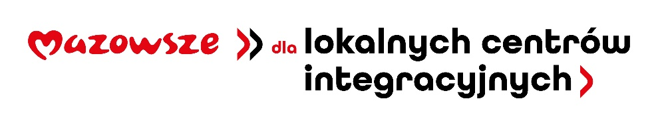

**Znak sprawy:**  **KS.271.2.19.2024**

**Numer ogłoszenia w BZP:**  **2024/BZP 00444110/01**

**Raciąż, 20.08.2024 r.**

**INFORMACJA Z OTWARCIA OFERT**

W dniu **20.08.2024** r. Zamawiający **Gmina Miasto Raciąż** dokonał otwarcia ofert w postępowaniu prowadzonym pod nazwą: **Modernizacja pomieszczeń pełniących funkcje integracyjno-kulturalne w Miejskim Centrum Kultury Sportu i Rekreacji im. Ryszarda Kaczorowskiego w Raciążu.**

Zamawiający informuje, że:

1. Kwota przeznaczona na realizację zamówienia to: 250 000,00 zł
2. Otwarto oferty złożone przez następujących Wykonawców:
   1. **Przedsiębiorstwo Gospodarki Komunalnej i Mieszkaniowej Sp. z o.o. z siedzibą w Raciążu, Pl. Adama Mickiewicza 17, 09-140 Raciąż, Województwo: Mazowieckie, NIP 5670004132, małe**

**cena oferty – 256 200,00 zł**

* 1. **ENERGY GYM Mariusz Mazurowski, ul. Witosa 5/4, 09-200 Sierpc, województwo: mazowieckie, REGON 611059003, mikro**

**cena oferty – 228 864,37 zł**

* 1. **M.R. Properties sp. z o.o., ul. Czerniakowska 145, lok. 1/B35, 00-453 Warszawa, województwo mazowieckie, REGON 366122627, mikro**

**cena oferty – 299 000,00 zł**